**Aluno**: Antonio Rangel Chaves

**Matrícula**: 180098021

**Modelo Entidade - Relacionamento (ME-R):**

ENTIDADES:

HOSPITAL

SETOR

PLANTONISTA

ATRIBUTOS:

HOSPITAL(idHospital, nomeHospital, endereco(estado, cidade, bairro, rua, numero))

SETOR(idSetor, descricao, idHospital)

PLANTONISTA(matricula, nome, sexo, especialidade)

RELACIONAMENTOS:

**HOSPITAL - possui - SETOR**

Um hospital possui um ou vários setores, e um setor é possuído por apenas um hospital.

Cardinalidade: 1:n

**SETOR - emprega - PLANTONISTA**

Um setor emprega um ou vários plantonistas, e um plantonista é empregado por um ou vários setores.

Cardinalidade: n:m

**Diagrama Entidade - Relacionamento (DE-R):**

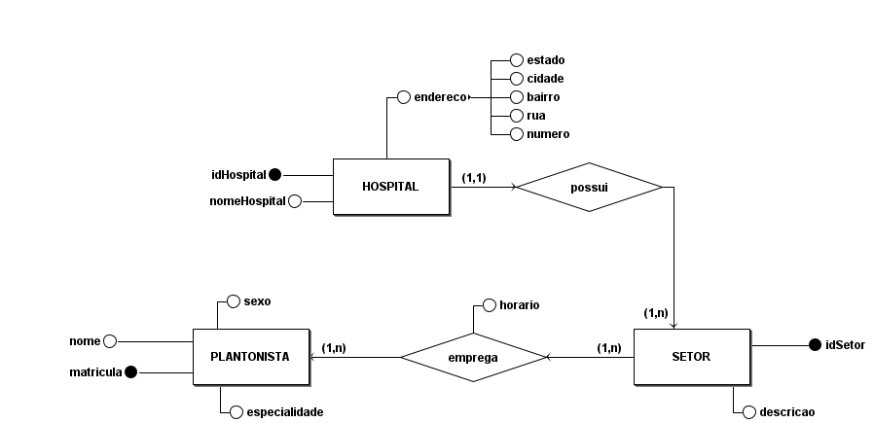

**Diagrama Lógico de Dados (DLD):**

